 | 


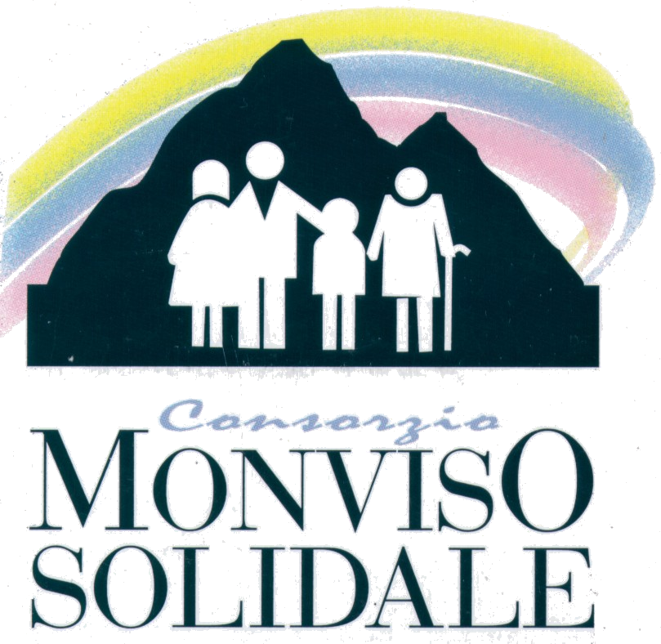

N. 2 CORSI DI PRIMA FORMAZIONE
PER O.S.S. (OPERATORE SOCIO SANITARIO)
(ai sensi della D.G.R. n.114-6946 del 05.08.2002)

N. 30 POSTI A SAVIGLIANO – N. 30 POSTI A SALUZZO

FIGURA E PROFILO: l’Operatore Socio – Sanitario (O.S.S.) è l’operatore che, a seguito dell’attestato di qualifica conseguito al termine di specifica formazione professionale, svolge attività indirizzata a:
- soddisfare i bisogni primari della persona, nell’ambito delle proprie aree di competenza, in un contesto sia sociale che sanitario;
- favorire il benessere e l’autonomia dell’utente.
Il Corso si articola nelle seguenti 5 Aree/Fasi Formative fondamentali:
- Socio culturale legislativa
- Conoscenze e tecniche di intervento nell’ambito sanitario
- Conoscenze e tecniche dell’intervento sociale di base
- Rielaborazione e sintesi
- Stage
Maggiori informazioni sulla figura professionale O.S.S. e sui contenuti dell’attività formativa sono disponibili presso le sedi del Consorzio.
*******

Il Consorzio Monviso Solidale in convenzione con l’A.S.L. CN1, su finanziamento della Provincia di Cuneo – Bando Politiche Sociali 2009, organizza due corsi di prima formazione per Operatore Socio Sanitario che si svolgeranno presso la sede operativa di Savigliano in Corso Roma, 113 e la sede operativa di Saluzzo in Via Vittime di Brescia, 3.

SBOCCHI PROFESSIONALI: attività di cura ed assistenza alle persone in difficoltà in particolare nei settori rivolti ai minori, anziani e disabili svolti dalla Pubblica Amministrazione (sanità e assistenza) e/o dal privato sociale.

REQUISITI: - Aver compiuto il 17° anno di età;
- Aver assolto l’obbligo scolastico;
- L’ammissione al corso è condizionata dal possesso del certificato di idoneità specifica alle mansioni rilasciate dal “Medico competente” dell’A.S.R. competente.

MONTE ORE: 1.000 ore di cui:
535 di lezioni teoriche, 450 di attività pratiche e 15 di esame finale.

FREQUENZA: obbligatoria. Sono ammessi all’esame finale gli allievi che non abbiano superato il 10% delle assenze sul monte ore complessivo.

QUALIFICA PROFESSIONALE: al termine del corso ed al superamento dell’esame finale verrà rilasciato un attestato di qualifica professionale di Operatore Socio Sanitario.

PRESENTAZIONE DELLE DOMANDE: le domande, in carta semplice, devono pervenire entro le ore 12.00 del giorno 11.06.2010 (non fa fede il timbro postale) in una delle sedi del Consorzio Monviso Solidale: a Fossano in C.so Trento n. 4, a Savigliano in Corso Roma 113, a Saluzzo in Via Vittime di Brescia n. 3, redatte sullo schema allegato al presente bando.
Nel modulo di domanda è indispensabile indicare la scelta della sede formativa prescelta di Saluzzo o Savigliano e allegare una fototessera.
Le domande inviate per posta dovranno essere corredate dalla fotocopia della carta d’identità.

PROVE SELETTIVE: L’ammissione al corso è subordinata al superamento di prove selettive che saranno articolate in:
- una prova scritta consistente in un test a risposta multipla;
- un colloquio orale attitudinale.
Alla prova orale verranno ammessi solo i candidati che conseguiranno un punteggio pari o superiore a 30/50 nella prova scritta.
Le prove verteranno sulla valutazione di alcuni prerequisiti relativi alla professione da svolgere quali le capacità di comunicazione e di relazione e la sensibilità alle problematiche socio-sanitarie. Potranno essere predisposti altri approfondimenti circa le attitudini dei candidati, quali la flessibilità, la disponibilità al confronto, l’autonomia e l’iniziativa.
Subito prima della prova scritta verrà effettuata una fase di orientamento.

Le prove selettive inizieranno con il test a risposta multipla il 23.06.2010 alle ore 8,30
I candidati che non riceveranno comunicazione contraria dovranno presentarsi:
PER IL CORSO CON SEDE A SAVIGLIANO: presso l’Aula Magna dell’I.S. Vallauri di Fossano – Via S. Michele n. 68
PER IL CORSO CON SEDE A SALUZZO: presso l’Aula Formazione del Consorzio Monviso Solidale di Saluzzo – Via Vittime di Brescia; la sede potrà variare in relazione al numero di domande pervenute e l’eventuale variazione verrà comunicata con lettera raccomandata direttamente ai candidati che hanno presentato domanda di ammissione.

Per informazioni rivolgersi a:
CONSORZIO MONVISO SOLIDALE di Fossano – corso Trento n.4 tel. 0172/698411
di Savigliano – corso Roma n. 113 tel. 0172/710811
di Saluzzo – via Vittime di Brescia n. 3 tel. 0175/210711

Fossano, 17 maggio 2010

IL RESPONSABILE DELL’AGENZIA FORMATIVA
del Consorzio Monviso Solidale
Dott. Ivano BRESCIANO
(F.to in originale)

